2019年全国职业院校技能大赛
赛项申报方案
一、赛项名称
（一）赛项名称
汽车营销
（二）压题彩照
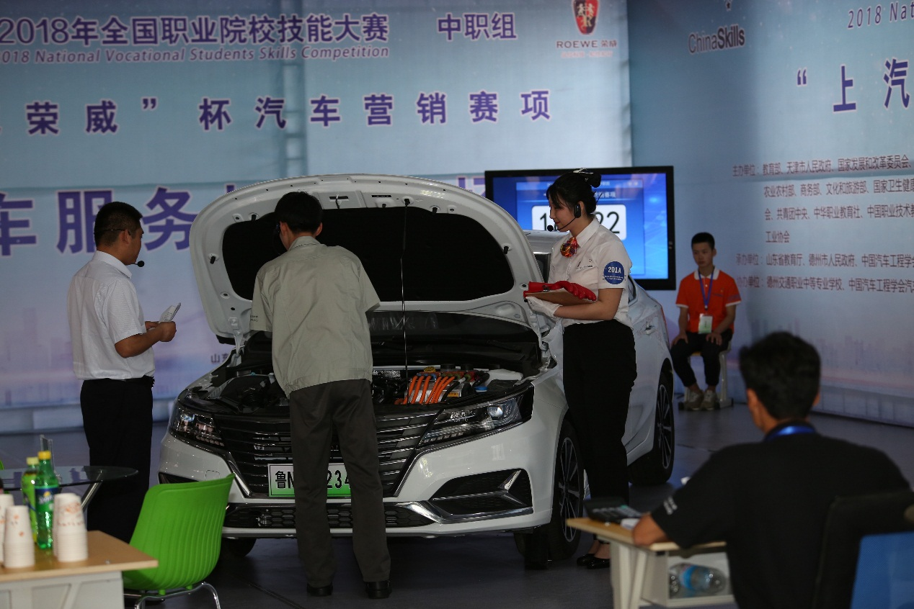

（三）赛项归属产业类型
现代服务业——汽车营销行业
（四）赛项归属专业大类/类

组别 | 专业类 | 专业代码 | 专业名称
中职 | 交通运输类 | 082800 | 汽车整车与配件营销
注：请按现行的《普通高等学校高等职业教育（专科）专业目录》和《中等职业学校专业目录》标准，明确赛项对应的专业类别、代码及名称。
二、赛项申报专家组
三、赛项目的
（一）服务于汽车后市场结构调整和产业升级
随着汽车保有量的持续稳定增长和售后服务模式的创新发展，我国汽车后市场结构调整和产业升级不断加速，也由此产生了对高素质技术技能人才的迫切需求。中职汽车营销专业的培养定位主要面向汽车后市场，因此在本赛项设计时必须充分考虑与汽车后市场结构调整与产业升级相对接，将新业态、新模式所产生的对职业、岗位核心能力的新需求及时导入到比赛内容中来，引领职业院校专业发展与产业升级同步，为行业培养适用人才。
（二）引导职业院校专业发展紧跟产业升级。
自2014年起新能源汽车产销量迅速增长，数据统计2017年新能源车的产销量突破了70万辆，市场保有量近140万辆，新能源汽车的迅猛发展不仅带来了生产端、制造端的人才需求，汽车后市场同样如此。为贯彻全国职业院校技能大赛“以大赛促进职业院校课程设置”的初衷，经本赛项专家组讨论建议使用新能源汽车作为该赛项赛题设置方案，配件管理项目使用新能源配件设置赛题、服务接待项目使用市场主流新能源车型作为比赛用车，从而促进了职业院校专业升级和课程改革，将新能源与汽车后市场服务相结合，培养一批适应国内产业变化的优秀学生。
（三）助推相关专业学生创新创业
李克强总理批示“加快发展现代职业教育，是发挥我国巨大人力优势，促进大众创业、万众创新的战略之举。”本赛项申报单位早在2006年，就提倡职业院校开设汽车营销类专业，并在其他汽车相关专业中开设汽车营销类课程，目的就是为了培养更多具备综合素质，特别是市场意识和服务理念的技术技能人才，使学生毕业后能够迅速进入“工作角色”，为学生的自主创新创业提供前期支持。
四、赛项设计原则
（一）严格遵守大赛各项制度要求，坚持公开、公平、公正原则。赛前公布样题、比赛全程录像、直播、比赛期间领队及观摩人员可现场观摩。
（二）赛项涉及维修服务顾问、配件管理、整车采购与销售、保险承保等诸多关键岗位，关联岗位面广、人才需求量大、职业院校开设专业点多。
（三）竞赛内容对应中职院校汽车整车与配件营销专业的主要就业方向-汽车后市场的服务接待、保险业务专员，竞赛内容设置体现了相关岗位的核心能力，涵盖丰富的专业知识与专业技能点；充分体现中高职差异与衔接。
（四）竞赛平台成熟，选择相对先进、通用性强、社会保有量高的设备与软件设置竞赛内容。
五、赛项方案的特色与创新点
（一）竞赛内容设计充分体现专业引领
本赛项自2018年起采用新能源车辆作为比赛用车，由于新能源汽车的电气化程度较高，同时又是高压系统，对维修服务顾问的岗位能力提出了新的要求。现普遍采用服务顾问+技术顾问的“双顾问”服务模式，在服务顾问体现服务质量的同时，技术顾问为车主进行技术答疑及车辆初检，在实用的基础上观赏性十足。2019年本赛项继续采用插电式混动汽车，各赛项平台与2018年一致。
（二）竞赛过程安排利于能力考察和交流学习
本赛项竞赛形式设计尽可能贴近实战，第二、三子赛项均是在真实工作情境中进行，通过角色扮演展现真实工作过程，通过配件识别、配件分类及知识问答，考察了学生对配件基础知识的了解；第一子赛项虽然采用机考形式，但所操作软件均是由模拟4S店日常工作内容及企业管理、策划软件转化而来，而这些日常管理工作及管理软件的操作就是中职汽车营销专业毕业生需要具备的基本核心能力。该赛项“题干信息”部分以视频形式呈现，“业务资料”以图片形式呈现，“情景考核”以交互游戏形式呈现,进一步加大比赛的真实性。
公开办赛是本赛项的一大特色，也是本赛项申报单位一直追求的目标。为此，本赛项在恪守大赛制度的基础上，将赛场完全对参赛院校领队、指导教师、完赛学生和其他观摩代表开放，上述人员可以近距离进行观摩，十分利于院校间的交流学习，同时也可以最大限度地确保比赛的公平、公正。本赛项申报单位还在比赛期间举办“车主体验日”等开放活动，吸引大量社会公众参与，积极宣传大赛与职业教育。
（三）竞赛结果评判规范透明
汽车营销基本工作流程采用计算机评分的方式，评分结果客观公正，无人为因素。配件管理赛项采用扣分制，全部评分项均为客观题，评分结果客观公正。服务接待采用过程评分与结果评分相结合的方式，裁判有一定程度的主观裁量权。为了确保比赛评判公平、公正，本赛项申报单位不断强化裁判培训力度，采用赛前评分演练的方式来培训裁判，以提高裁判评分一致性和趋同性。同时对制作海报进行原始文件存档、对实操比赛进行全程高清视频摄录，便于复核，将评分的不规范不透明降至最低。
（四）竞赛资源转化已形成机制
由于本赛项申报单位在汽车职业教育方面已形成包括学术年会、技能大赛、师资培训、课题研究、专业咨询、教材编辑在内的完整业务链和包括职教集团、校企合作联盟在内的多元工作平台，为本赛项的竞赛资源转化工作提供了有利条件。经过四年的探索，本赛项初步形成了竞赛资源转化的有效机制，具体包括：在年度学术年会和师资培训中组织对赛项的研讨，帮助院校理解比赛内涵，推动专业发展；推动赛项合作企业和院校间的校企合作，将比赛内容转化成教学内容，进行针对性培养；组织对赛项资料的“深加工”，转化成教学资源，供院校共享。
六、竞赛内容简介（须附英文对照简介）
本赛项根据汽车后市场中汽车营销岗位群对中等职业院校（包括职业中学、技工学校、职业中专等同级别院校，以下统称中职院校）毕业生的要求，提取企业中主要工作岗位的典型工作任务，按照工学结合的思路设计竞赛内容，通过比赛检验各中职院校汽车营销专业教学水平，展示专业教学成果，促进专业创新发展，为行业培养适用人才，助推汽车后市场创新创业。
本赛项设置汽车营销基本工作流程、服务接待、配件管理三个子赛项，旨在全面考察选手的专业能力、社会能力和方法能力。第一子赛项采用机考形式，通过比赛软件的操作考察选手对新车购销、车险承保、网络营销等典型工作流程的熟悉程度和各种表单制作的熟练程度；第二子赛项采用实操形式，进行配件管理操作，包括配件入库、配件出库两个过程及配件知识问答，考察选手对库管员这一典型工作岗位综合能力的掌握程度；第三子赛项也采用实操形式，进行车辆定期维护接待，包括接车和交车两个过程，考察选手对维修服务顾问这一典型工作岗位综合能力的掌握程度。
本赛项的参赛选手不仅来源于汽车整车与配件营销专业的学生，也来源于所有中职汽车类专业的学生，因此具有院校覆盖面广、选手来源宽、能力考核全面、竞技形式新颖、赛项观赏性好、开放性强等特点。
The competition is based on the requirements, about the automobile marketing position group of the Auto Aftermarket, which is of graduates who are from Secondary Vocational Institution(Including vocational school, technical school, secondary vocational school and same level schools, the following, collectively referred to as the secondary vocational schools.), requirements are as follows : take typical work tasks of the main working positions in the enterprises, design competition content according to the idea of the combination of work and study, inspect automobile marketing’s professional teaching level of the secondary vocational schools through the competition, show the results of professional teaching, promote the development of professional innovation, rain applicable talents for the industry, help to boost the innovation and the entrepreneurship of Automotive aftermarket.
This event consists of three parts : Automobile marketing basic ability assessment, Service reception comprehensive ability assessment, and Accessories management comprehensive ability assessment，aims to fully observe the professional ability, the method ability and the social ability of the participants：
-The first event is computer-based testing. It examines the participants' proficiency of automobile purchase and sales, insurance covering, as well as making all kinds of worksheets.
-The second event is tested by practical operation. It examines the participants' mastery degree of the comprehensive ability of whole process for regular maintenance of customers from reception to delivery.
-The third event is also tested by practical operation. It examines the participants’ mastery degree of the comprehensive ability of warehouse keeper which is a typical work position of whole process for management from in-out stock.
The participants of this event, not only from the students whose major is automotive and accessories marketing, but also from the students of automobile major of the secondary vocational schools, as a result, it has features as follows, wide coverage of schools, different places’ participants, comprehensive ability assessment, novel form of competition, better ornamental, strong openness and so on.
七、竞赛方式（含组队要求、是否邀请境外代表队参赛）
本赛项为团体赛, 同一学校报名参赛队不超过1支，不得跨校组队；每支参赛队可配备1名领队、2名指导教师和2名选手。指导教师和选手的报名资格要求参照大赛制度汇编中《全国职业院校技能大赛参赛管理办法》有关规定执行。
本赛项第一子赛项在计算机教室进行，第二、第三子赛项在室内赛场进行。每队2名选手均需参加所有子赛项竞赛，第一子赛项2名选手独立上机操作，第二、第三子赛项需2名选手合作完成。
本赛项拟邀请境外代表队观摩比赛。
八、竞赛时间安排与流程
日期 | 地点 | 内容 | 时间
第一天 | 参赛队驻地 | 参赛队报到 | 8:00-12:00
 | 会议室 | 领队会（赛前说明，抽签确定检录顺序） | 14:00-15:30
 | 各赛场 | 参赛队熟悉场地 | 15:30-16:30
第二天 | 报告厅 | 开赛式 | 8:00-8:30
 | 检录封闭区 | 按领队会确定的检录顺序对选手检录，用参赛证、学生证、身份证换取一次加密号，凭一次加密号换取二次加密号，封闭待考 | 8:30-9:00
 | 机考赛场 | 第一子赛项:汽车营销基本工作流程 | 9:00-9:50
 | 公告区 | 公布第一子赛项成绩 | 赛后一个小时
 | 实操赛场一 | 第二子赛项:配件管理 | 10:10-12:00  13:00-17:00
 | 公告区 | 公布第二子赛项成绩 | 赛后一个小时
第三天 | 检录封闭区 | 选手检录，重新进行一次和二次加密 | 8:00-8:30
 | 实操赛场二 | 第三子赛项:服务接待 | 8:30-12:00  13:00-17:30
 | 公告区 | 公布第三子赛项成绩 | 赛后一个小时
第四天 | 报告厅 | 闭赛式、颁奖 | 9:00-10:30
九、竞赛试题
（一）汽车营销基本工作流程
1.比赛流程
本子项目以机试形式进行，各队的两名选手同时上场，按二次加密号对号入座；在规定的50分钟时间内，在计算机上完成基本流程操作。
考虑到中职院校人才培养方向，本次竞赛选取了新车购销、车险承保、汽车网络营销的基本工作流程作为竞赛内容。
竞赛时，计算机系统分别从新车购销模块、车险承保模块和汽车网络营销模块随机抽题。新车购销模块包含采购入库、新车销售、一条龙服务、销售收款、新车交付五项工作任务，每项任务的具体题目由系统随机生成，相互独立，难度及分值一致；车险承保模块包含业务登记、保费计算、核保制单三项工作任务，每项任务的具体题目由系统随机生成，相互独立，难度及分值一致；网络营销模块包含车型图文信息采集与分析、车型推广H5海报模拟制作二项工作任务，每项任务的具体题目由系统随机生成，相互独立，难度及分值一致；选手上一任务所答题的正误对下一任务不造成影响，避免连环扣分，保证比赛公平。
2.样题（见下表）
一、新车购销模块样题

1.样题说明
该模块选手需完成采购入库、新车销售、一条龙服务、销售收款、新车交付5个工作任务。每个工作任务中均要求选手根据“题干信息”和“业务资料”得出关键信息，填写该工作任务所涉及到的相应表单，同时完成“情境考核”部分的趣味问答。其中“题干信息”以视频形式呈现，“业务资料”以图片形式呈现，“情境考核”以交互游戏形式呈现。
2.“采购入库”工作任务样题详情
（1）题干信息
题干信息为视频形式，内容描述：车务主管告知采购员刘维本月末有3辆A车型和2辆B车型需要交车，盘库时发现库存不足，要求刘维及时做好车辆预定工作，完成入库，并在系统上做好登记。
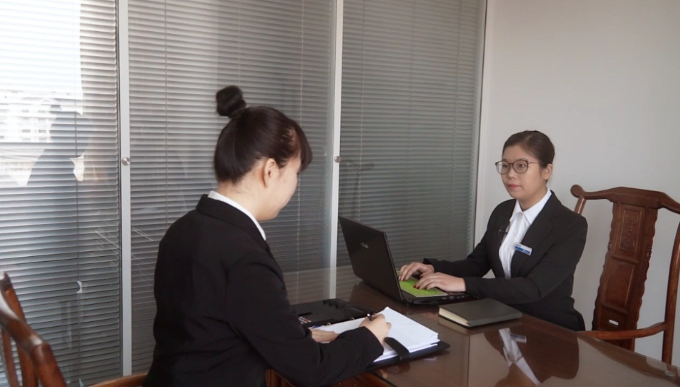
图1 “采购入库”题干信息

（2）业务资料
业务资料为图片形式，包括：采购员名片、车辆合格证、车钥匙。

（3）答题要点
①选手需根据“题干信息”给出的交车需求和查询车辆当前的库存情况，确认需采购车辆的车型和采购数量。
②选手根据“题干信息”中的车型品牌，选择对应的供应商并完成新车采购单的填写。
③提交新车采购单后，选手需查看“业务资料”中的相应图片，完成新车入库单的填写。

（4）情境考核
情境考核为交互游戏形式，游戏的具体形式为情境还原型游戏，内容描述：进入游戏，通过情境对话得知车务主管安排小李布置整车库存确认流程挂板，小李请求帮助；界面呈现不完整的挂板和未放置的挂板，选手通过拖拽的形式将对应的挂板填补到相应的位置，完成后提交，结束游戏。
（5）评分点（节选）
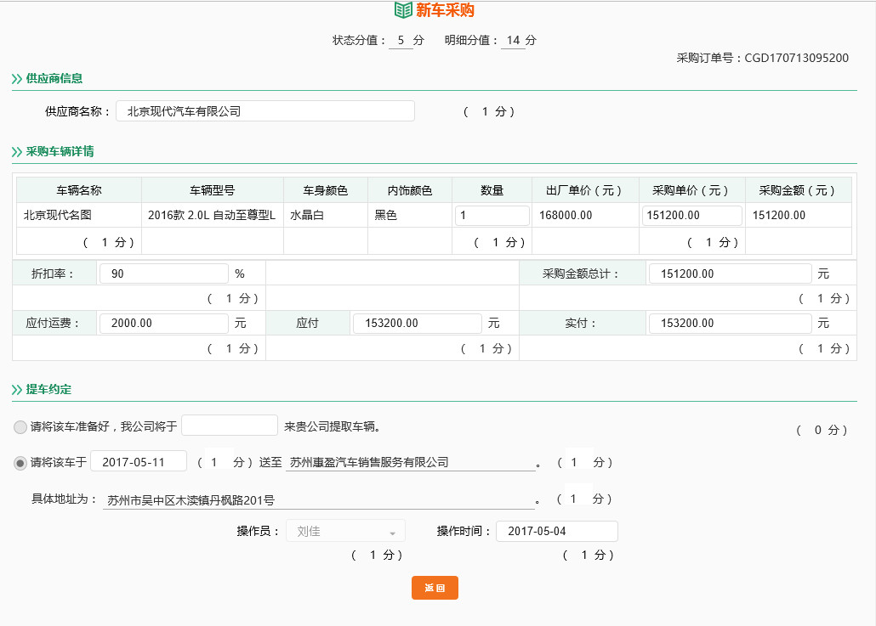
图2 “采购入库”评分点
二、车险承保模块样题

1.样题说明
该模块选手需完成业务登记、保费计算、核保制单3个工作任务。每个工作任务中均要求选手根据“题干信息”和“业务资料”得出关键信息，填写该工作任务所涉及到的相应表单，同时完成“情境考核”部分的趣味问答。其中“题干信息”以视频形式呈现，“业务资料”以图片形式呈现，“情境考核”以交互游戏形式呈现。
2.“业务登记”工作任务样题详情
（1）题干信息
题干信息为视频形式，内容描述：黄涛先生的车险即将到期，于是给保险公司打电话，咨询续保及增加保险险种的问题。经过电话沟通，黄涛于当天下午1点到保险公司由车险业务员李芳芳为其办理车险业务。李芳芳根据黄涛提供的证件资料及个人信息完成了客户的业务登记工作。
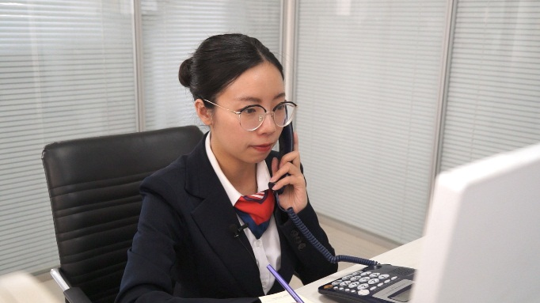
图3 “业务登记”题干信息

（2）业务资料
业务资料为图片形式，包括：客户名片、客户身份证、车辆牌照、车辆铭牌、车辆仪表盘、车辆配置简表、机动车行驶证、机动车登记证、机动车驾驶证、机动车销售统一发票。

（3）答题要点
选手需根据“题干信息”和“业务资料”，完成投保单中投保人信息、被保险人信息、投保车辆信息的登记。

（4）情境考核
情境考核为交互游戏形式，题型为拖拽题，题目信息：常见的投保方式有哪些？参考选项：上门投保、到保险公司投保、网上投保、电话投保。

（5）评分点（节选）
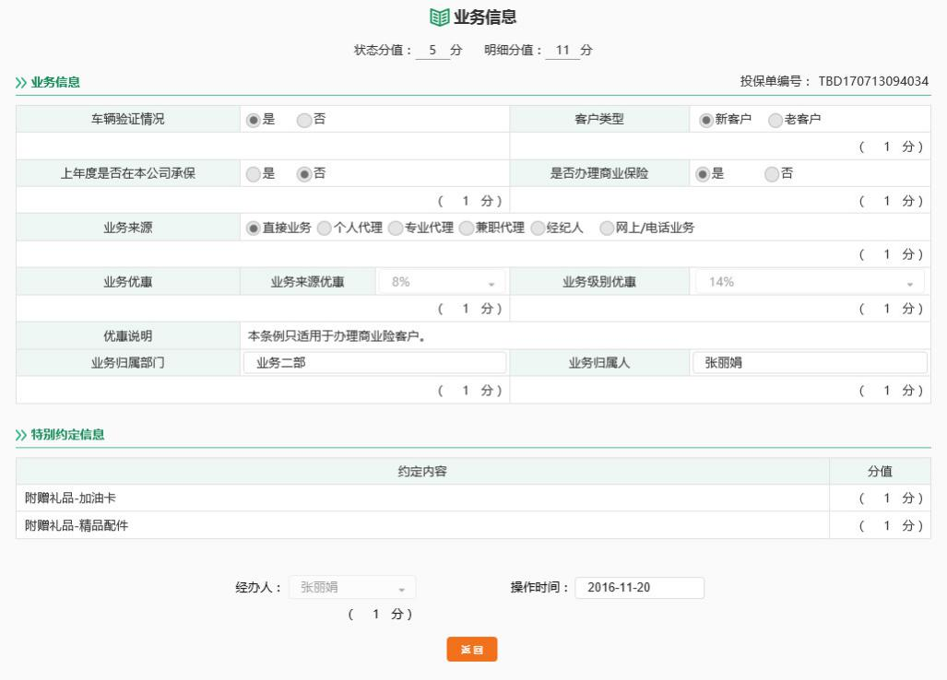
图 4 “业务登记”评分点
三、网络营销模块样题

1.样题说明
模块B选手需完成某车型图文信息采集与分析、某车型推广H5海报制作2个工作任务。第一任务要求选手根据题干信息，通过互联网，搜索某车型的图文信息，并分析该车型的主要卖点和核心价值；第二任务要求选手根据已经获得的车型信息，利用竞赛软件指定的技术平台，独立设计并模拟制作汽车商品推广的H5海报，作品通过考试软件提交，系统自动评分。
2.“某车型图文信息采集与分析”工作任务样题详情
（1）题干信息
题干信息为文字模式，内容描述：某经销商近期准备针对某款车型进行产品推广，网销专员张某，根据通过互联网渠道，搜索该车型的相关图文资料，并对图文资料进行分析，完成汽车图文信息采集和分析的任务。

（2）业务资料
业务资料为图片形式，包括：某车型特征图片、某车型文档资料；

（3）答题要点
选手需根据“题干信息”和“业务资料”，完成相关图文信息检索、采集与分析。

（4）评分点（30%）

本任务采用计算机自动评分。某车型文字资料检索与采集（10%）；某车型特征图片选取（10%）；某车型卖点分析（10%）。
3.“某车型推广H5海报制作”工作任务样题详情
（1）题干信息
题干信息为情景描述模式，内容描述：网销专员张某，根据汽车图文信息采集和分析的结果，确定车辆卖点、客户利益、活动主题，进行海报背景甄选，关键要素选取，音乐选择，整体效果集成等环节，完成模拟应用软件设计制作H5海报的各环节任务。

（2）业务资料
业务资料为软件和图文形式，包括：模板资源库、图文资料。

（3）答题要点
选手需根据“题干信息”和“业务资料”，模拟完成某车型推广H5海报设计制作，并完成H5海报模拟推送。

（4）评分点（70%）
本任务采用计算机系统自动评分。业务信息评分主要包含活动主题(10%)、车辆卖点(10%)、客户利益(10%)三个知识点的评分，细节评分包含海报背景甄选（10%），关键要素选取（10%），音乐选择（10%），整体效果集成评价（10%）。

（二）配件管理
1.比赛流程
本子赛项以真实工作情境的形式进行，每队两名选手同时上场，在规定的20分钟时间内，按照试题规定情境，互相配合完成配件入库和出库工作，并进行配件知识问答。
比赛现场设置有四梯货架两个,分别为A、B货架。A货架距离选手工作台较近，有16个货位，放置常用配件；B货架宽度为A货架两倍，纵向划分为发动机、底盘、车身（或电器）、新能源专用件四个系统分区，有16个货位，放置非常用配件。
具体围绕入库、仓储、出库三个工作环节，设计了确定货位、配件识别、入库操作和出库交付、编码查询、下单订货6项工作任务。
2.样题（见下表）

一、场景设置

1. 比赛现场设置有四梯货架两个,分别为A、B货架，A货架距离选手工作台较近，放置常用配件。B货架宽度为A货架两倍，纵向划分为发动机、底盘、车身（或电器）、新能源专用件四个系统分区，放置非常用配件。

2.A、B货架各设有16个货位，货位号已标明。

3.无包装某车型配件32个，其中16个常用件（含辅料），16个非常用件（每个系统各4个）。32个配件已经被打乱放置在货位上。

4.带包装某车型配件10种左右，品种包含在32个无包装配件之内，以常用件为主。

5.配件名称标签36个,含4个干扰标签。

6.工作电脑、EPC配件查询软件、配件标签、工作单据、手套等放置在工作台上。

7.配件推车2辆、码货车1辆。

二、情境赛题

1.场景

某品牌4S店配件仓库。

配件入库：B选手扮演的配件管理员将货架上随意摆放的32个配件按照仓储原则调整到正确的货位上；将配件标签粘贴在对应的货位上；配件计划员推上一车带包装配件，B选手根据装箱单对配件外包装进行检查、清点并唱收，之后将其放置在正确货位上，并填写入库单。

配件出库：领料员来领料，A选手扮演的配件管理员根据领料单在货架上找到有货配件并唱付给领料员；配件管理员根据缺料预约单向领料员介绍订货方式和预计到货时间，之后由领料员确定订货方式；A选手在电脑EPC软件系统中查询缺货配件编码，之后填写订货单信息。

配件知识问答：以B选手为主、A选手为辅回答裁判提出的两个配件问题，两个问题都带追问。

2.背景资料

根据某品牌4S店技术规范，预计到货时间一般为：常规，4天；紧急，1天。

（三）服务接待
1.比赛流程
本子赛项以真实工作情境的形式进行，每队两名选手同时上场，在规定的20分钟时间内，按照试题规定情境，互相配合完成维修服务接待工作。
要求各队的A、B选手同时上场，按照双顾问（专属服务顾问A、技术顾问B）服务流程， 通过相互配合正确规范地完成接车和交车的全过程。接车环节包括：礼迎顾客、环车检查、增项推荐、项目确认；交车环节包括：增项确认、交车准备、车辆验收、核单结账、礼送顾客。在赛题设置环节，通过调用整车厂损坏、维修大数据，设置车在使用期间常见故障及车主常见问题，在体现车辆设施、特点的基础上，真正具有可操作性及实用性。
两位选手在遵守该品牌服务流程要点的基础上，可自行设计工作流程、配合模式和工作细节。
2.样题（见下表）
一、道具用车设置
1.右前近光灯不亮。
2.车左后门有轻微划痕。
3.动力电池膨胀水箱液面过低。
二、情境赛题
1万公里定期维护，未预约
1.场景
一位顾客驾驶一辆A轿车，直接开到了该品牌4S店，未预约。
由选手A扮演的专属服务顾问李新、选手B扮演的技术顾问张华在门口一起迎接顾客并询问来意，得知顾客是来做定期保养的，未预约，就按服务流程完成接车和交车全过程并回答顾客问题（备注：系统上电，检查仪表盘能否显示READY并观察仪表信息需要实做；大灯远、近光检查需要实做）。
2.背景资料
（1）该车行驶10500公里。
（2）最近到南部山区自驾游一次，路况不好，底盘托过底并涉水行驶过。
（3）根据A交车保养规范，1万公里定期维护需要更换机油、机滤，并添加燃油系统积碳清洗剂。
3.顾客问题
（1）接车过程中顾客问题：该车电池是什么材料？电池的衰减速度如何？
（2）接车过程中顾客问题：制动力分配EBD是什么意思?
（3）交车过程中顾客问题：该车的辅助驾驶功能都有哪些？如何触发使用？
（4）交车过程中顾客问题：能量回收机制是什么？作用是什么？
本赛项申报单位将严格按照大赛制度汇编中《全国职业院校技能大赛成绩管理办法》相关要求，于开赛一个月前公布赛题或题库。
十、评分标准制定原则、评分方法、评分细则
参照大赛制度汇编中《全国职业院校技能大赛成绩管理办法》相关要求，根据本申报赛项自身特点制定相应原则、方法和细则如下：
（一）评分标准制定原则
1.公平性。能保证各支参赛队公平参与竞赛，不因其地域、性别、民族、组别等非竞赛因素影响比赛结果。
2.科学性。能根据每个项目的特点，为其规定评分点与评分办法，使所评分数能科学地反应出参赛队的水平。
3.专业性。能从汽车营销岗位群的职业角度与职业教育的教学角度，评判选手的专业素质与专业技能。
（二）评分方法与细则
1.第一子赛项-汽车营销基本工作流程
本项目以机考形式进行，采用计算机评分的方式，计算机评分结果客观公正，无人为因素。
2.第二子赛项-配件管理
本项目以实操形式进行，采取过程评分方法。选手比赛过程中，由2名评分裁判配合根据下表中所列扣分要点逐项填写评分表。评分表为百分制。
考核内容 |  | 满分 | 评分要素及分值
1 | 确定  货位 | 16 | 货架错误：  配件没有摆放在正确的货架上 ，1.5分/件
分区错误：
配件没有摆放在指定分区，1.2分/件
货位错误：
配件没有按照“重物下置、大轻下置、垂直原则”摆放，1分/配件（三项不重复扣分）
2 | 配件  识别 | 20 | 标签位置错误，1分/货位
 |  |  | 漏放标签，2分/货位
3 | 入库  操作 | 12 | 没有按照装箱单次序逐项清点货物，扣2分
 |  |  | 漏唱，0.5分/件
 |  |  | 漏检外包装，0.5分/件
 |  |  | 易碎配件没有开包检查，2分/件
 |  |  | 没有发现缺少或多余货物，1分/件
 |  |  | 没有邀请配件计划员在装箱单上模拟签字，扣1分
 |  |  | 配件没有摆放在正确的货位上 ，1分/货位
 |  |  | 入库单信息填写错误，0.5分/项
 |  |  | 入库单没有签字或签字错误，1分
 |  |  | 入库单签上自己姓名，本赛项零分
4 | 过程规范 | 5 | 调整货位时不带手套或手套佩戴错误，扣0.5分
 |  |  | 入库时不带手套或手套佩戴错误，扣0.5分
 |  |  | 检查易碎配件时不带手套或手套佩戴错误，扣0.5分
 |  |  | 穿高跟鞋或露脚趾凉鞋，扣1分
 |  |  | 没有轻拿轻放配件，0.5分/次
 |  |  | 配件掉落，0.5分/次
 |  |  | 配件标签掉落，0.5分/次
5 | 出库  交付 | 11 | 没有按照领料单次序逐项清点货物，扣2分
 |  |  | 少出、多出或出库配件错误，2分/件
 |  |  | 漏唱，0.5分/件
 |  |  | 漏检外包装，0.5分/件
 |  |  | 易碎配件没有拆包装当面确认，2分/件
 |  |  | 漏说或说错缺货配件，1分/件
6 | 编码  查询 | 10 | 第一件配件编码查询错误，2分/件
 |  |  | 第二件配件编码查询错误，2分/件
 |  |  | 第三件配件编码查询错误，2分/件
 |  |  | 第四件配件编码查询错误，2分/件
 |  |  | 第五件配件名称查询错误，2分/件
7 | 下单  订货 | 6 | 没有向领料员介绍订货方式及时间，扣1分
 |  |  | 没有询问领料员订货时间要求，扣1分
 |  |  | 订货单信息项填写错误，1分/项
8 | 过程  规范 | 5 | 出库时不带手套或手套佩戴不正确，扣1分
 |  |  | 检查易碎配件时不带手套或手套佩戴错误，扣0.5分
 |  |  | 穿高跟鞋或露脚趾凉鞋，扣1分
 |  |  | 没有轻拿轻放配件，0.5分/次
 |  |  | 配件掉落，0.5分/次
 |  |  | 配件标签掉落，0.5分/次
9 | 配件知识问答 | 4.5 | A/B选手回答第一个配件的功用、结构
 |  | 3 | A/B选手回答第一个配件的追问
 |  | 4.5 | A/B选手回答第二个配件的功用、结构
 |  | 3 | A/B选手回答第二个配件的追问
最后得分
3.第三子赛项-服务接待
本项目以实操形式进行，采取过程评分方法。选手比赛过程中，由5名评分裁判根据下表中所列评分要点逐项填写评分表。评分表为百分制。各参赛队成绩为5名裁判评分的平均分。
评分要点 |  | 评分要求与细则 | 考核  分值
1 | 礼迎顾客 | 引导顾客停车，帮顾客开门，礼貌请顾客下车 | 1
 |  | 问候顾客，自我介绍，递送名片，问清来意及是否预约，专属服务顾问向顾客介绍技术顾问 | 1
 |  | 适当赞美顾客，适当推销自己和企业 | 1
2 | 环车检查（1） | 请顾客出示行驶证和车钥匙，提醒顾客取走贵重物品，记录基本信息 | 1
 |  | 记录座椅位置，按照规定顺序套好六件套 | 1
 |  | 检查驾驶室，唱检仪表盘上电是否正常、行驶里程、续驶里程、剩余电量、剩余油量、有无故障灯点亮（实做）；唱检空调，暖风；并记录 | 2
 |  | 唱检其他仪表信息、内饰、玻璃、车窗、反光镜、后视镜等主要项目和结果，并记录 | 1
 |  | 两选手配合做灯光检查（实做） | 1
 | 环车检查（2） | 1位：检查左前方，唱检左前门、左前翼子板，左前轮胎等主要项目和结果，并记录 | 1
 |  | 2位：检查正前方，唱检机舱盖、进气栅格、保险杠并记录 | 1
 |  | 2位：打开机舱盖唱检内部主要项目和结果，并记录（B） | 4
 |  | 3位：检查右前方，唱检右前门、右前翼子板，右前轮胎等主要项目和结果，并记录 | 1
 |  | 4位：检查右后方，唱检右后门、右后翼子板，右后轮胎等主要项目和结果，并记录 | 1
 |  | 5位：检查正后方，唱检后备箱盖、后保险杠等主要项目和结果，并记录 | 1
 |  | 5位：打开后备箱盖检查后备箱内部主要项目和结果，并记录（B） | 4
 |  | 6位：检查左后方，唱检左后门、左后翼子板，左后轮胎等主要项目和结果，并记录 | 1
 | 车辆问诊与需求分析 | 发现车辆缺陷，建议增补或修复，并请顾客在预检单上签字 | 4
 |  | 环车检查时，在适当时候询问顾客车辆使用状况及存在问题，并做好记录（车辆问诊） | 3
 |  | 环车检查时，在适当时候询问顾客车辆保养后的使用打算，并做好记录（需求分析） | 3
 |  | 接车时体现绿芯管家服务特色、体现专业性人文关怀，进行使用与保养说明 | 2
3 | 增项推荐 | 根据问诊情况，专业地推荐维修服务增项，并作项目简介和价格预估 (推荐维修服务增项一项及以上) | 2
 |  | 根据用车打算，分析顾客需求，专业地推荐精品服务增项，并作项目简介和价格预估(推荐精品服务增项一项及以上) | 2
 |  | 挖掘潜在需求，提供专业建议，专业地推荐特色服务增项，并作项目简介和价格预估（推荐特色服务增项一项及以上） | 2
4 | 项目确认 | 应用引导礼，引导顾客到维修服务接待台落座；为顾客提供三种以上饮品供选择，并礼貌地递送；确认顾客基本信息 | 1
 |  | 请顾客最后确认本次常规保养项目及预估价格和时间 | 1
 |  | 请顾客最后确认本次维修、精品、特色服务增项及预估价格和时间；请顾客签字确认 | 1
 |  | 询问顾客电话，引导顾客到休息室落座，提供饮料，并简要介绍功能分区，说明一小时进度跟进汇报、增项维修确认说明 | 2
5 | 接车异议处理 | 针对顾客异议1，礼貌地倾听顾客的问题和异议，进行记录，用通俗、专业语言回答，消除顾客疑虑，让顾客理解 | 3
 |  | 针对顾客异议2，礼貌地倾听顾客的问题和异议，进行记录，用通俗、专业语言回答，消除顾客疑虑，让顾客理解 | 3
 |  | 针对异议2顾客追问：礼貌地倾听，进行记录，用通俗、专业语言回答，消除顾客疑虑，让顾客理解 | 3
6 | 增项确认 | 向顾客解释在车间实际检查中发现的需要维修的内容，就是否维修征求顾客意见，确认增补项目；并请顾客在工单背面签字 | 3
7 | 交车准备 | 口述准备好预检单、工单、最终检查单、车钥匙及行驶证 | 1
 |  | 口述交车前对竣工车辆自检情况及结果，表示可以交车（B） | 1
 |  | 礼貌专业地通知顾客可以交车 | 1
8 | 车辆验收 | 礼貌规范地邀请顾客查看竣工车辆，陪同顾客顺时针方向查看 | 1
 |  | 向顾客解释常规保养项目；告知已为其洗车，让顾客满意 | 2
 |  | 向顾客解释维修服务项目 | 2
 |  | 向顾客解释精品服务项目，查看增补精品，让顾客满意 | 1
 |  | 打开机舱进行项目说明（B） | 1
 |  | 打开后备箱进行项目说明（B） | 1
 |  | 旧件展示并询问处理方式 | 1
 |  | 交车时体现绿芯管家服务特色，添加顾客微信，体现专业性人文关怀，对车辆在使用、维护、安全、充电等方面的注意事项进行简要说明 | 3
9 | 核单结账 | 陪顾客至服务接待台落座，针对结算单向顾客解释并核对常规、维修、精品、特色收费项目，尊重顾客的知情权，消除顾客在价格上的疑虑，让顾客明白消费、满意而归 | 3
 |  | 礼貌地请顾客核对结算单，并在结算单上签字 | 1
 |  | 陪同顾客至收银处（B扮演收银员），礼貌地请顾客按结算单结账、付款、交接发票和出门证 | 1
10 | 礼送顾客 | 当面取下车辆防护用品，向顾客建议下次保养时间，并征得顾客同意，张贴保养提醒贴 | 1
 |  | 向顾客解释回访的目的，征求并确认回访时间，规范礼貌地引导顾客上车 | 1
 |  | 感谢顾客光临，礼貌地询问对于本次服务的滿意程度，并与顾客道别，行目送礼目送顾客开车远去 | 1
11 | 交车异议处理 | 针对顾客异议3，礼貌地倾听顾客的问题和异议，进行记录，用通俗、专业语言回答，消除顾客疑虑，让顾客理解 | 3
 |  | 针对顾客异议4，礼貌地倾听顾客的问题和异议，进行记录，用通俗、专业语言回答，消除顾客疑虑，让顾客理解 | 3
 |  | 针对异议4顾客追问：礼貌地倾听，进行记录，用通俗、专业语言回答，消除顾客疑虑，让顾客理解 | 3
12 | 礼仪规范 | 着装整洁、正确，符合安全工作规范；仪表端庄，表情和蔼可亲，眼神自然真诚 | 2
 |  | 指引手势规范，姿态正确，自然大方 | 2
 |  | 吐字清晰，语速适中，语句流畅 | 1
13 | 选手  配合 | 流程设计完整、流畅 | 2
 |  | 选手配合默契，任务分工合理 | 2
 |  | 完美体现“绿芯双管家”的核心服务理念 | 1
得分合计 |  |  | 100
4.各子赛项权重
竞赛内容、时间与权重表
竞赛内容 | 竞赛时间（分钟） | 所占权重（%）
汽车营销基本工作流程 | 50 | 30
配件管理 | 20 | 30
服务接待 | 25 | 40

十一、奖项设置
参照大赛制度汇编中《全国职业院校技能大赛奖惩办法》的有关规定，本赛项的竞赛奖项以参赛队为单位设立，一等奖、二等奖、三等奖的获奖比例分别占参赛队总数的10%、20%、30%。各赛项获得一等奖的参赛选手指导老师获“优秀指导教师奖”。
十二、技术规范
目前，国内外的汽车企业在汽车营销服务方面都有各自的技术规范和服务标准，而各企业的技术规范和服务标准基本大同小异。本赛项申报单位以《全国职业院校技能大赛赛项规程编制要求》为指导，参照各整车企业的营销服务规范，吸纳国内职业院校汽车营销专业的教学经验，组织制定了汽车营销专业的能力标准和考核标准。本赛项各个项目的设计正是以此为依据。
比赛实施时，将根据具体合作企业的技术规范进行细化。总体要求高于国内职业院校相关教学标准。
十三、建议使用的比赛器材、技术平台和场地要求
（一）比赛器材和技术平台
比赛用车。本赛项对比赛用车无特殊要求，建议使用社会保有量较大，产品质量可靠，安全与舒适性系统配置得当，符合国家排放标准，在国内生产的主流乘用车型（新能源车型优先推荐）。
比赛用配件。本赛项对比赛用配件无特殊要求，建议使用社会保有量较大，通用性强的主流乘用车型配件并适当优先考虑新能源汽车配件。
比赛用软件。建议在满足机考要求的前提下使用技术相对先进，通用性强，产品成熟度高，职业院校使用率高的产品。
（二）比赛场地
1.第一子赛项的赛场需要计算机教室3间，每间教室的计算机不低于50台，有独立的服务器，设备与局域网状况良好。
2.需要若干实训场地，分别作为第二、第三子赛项的赛场。每块场地不能小于400平米，通风采光良好，有利于紧急疏散。
十四、安全保障
参照大赛制度汇编中《全国职业院校技能大赛安全管理规定》的有关要求，结合本申报赛项自身特点，明确所需的安全保障措施如下：
（一）责任到人
1.专门设立安全保障组，组长由赛项执委会负责人担任。
2.每个赛场指定一名安全责任人。
（二）工作人员安全保障
1.指定有职业资格的技术人员从事有关赛场的技术工作。
2.对工作人员进行安全教育，督促其加强安全意识，按照规范作业。
（三）参赛、观摩人员安全保障
1.在赛前准备会上，向所有参赛、观摩人员宣读安全须知。
2.选手入场前，提示其再次阅读安全须知。
3.裁判和工作人员在现场监督选手，确保其安全作业。
（四）设备安全保障
1.所有与竞赛有关的设备设施，赛前按规定反复检查。
2.现场安排技术人员，发现设备问题及时处理。
（五）医疗卫生保障
1.所有人员都要求住在指定宾馆；与宾馆的合同中，强调其卫生条件达标，并派人检查。
2.在赛场安排校医值班，及时处理突发医疗需求。
（六）消防安全保障
1.向所有人员强调消防安全，指明紧急疏散路线。
2.在赛场和工作场所预留消防通道，做好明显标记，并确保消防通道畅通。
（七）赛题安全保障
1.赛题封存在保密室文件柜中，文件柜钥匙由裁判长保管，保密室钥匙由监督组长保管。
2.赛题由裁判长和监督组长共同启封，由裁判长在监督组长监督下抽取赛题和备选赛题；备选赛题单独封存在文件柜中。
3.赛题一旦出现泄漏情况，立即启用备选赛题。
十五、经费概算
参照大赛制度汇编中《全国职业院校技能大赛经费管理暂行办法》的有关要求，制定本申报赛项经费概算如下：
经费项目 | 预计金额 | 费用说明
租车费用 | 2万元 | 交通用车租赁费用-比赛用车由合作企业免费提供
差旅费用 | 10万元 | 需要赛项执委会承担的差旅费，含赛前，赛中和赛后-本着节约原则，尽量减少支出
食宿费用 | 12万元 | 需要赛项执委会承担的食宿费，含赛前，赛中和赛后-本着节约原则，尽量减少支出
搭建费用 | 10万元 | 场地搭建费用-本着节约原则，尽量减少支出
劳务费用 | 23万元 | 含裁判、仲裁、监督、技术支持，出题、专家、媒体等
传播费用 | 7万元 | 媒体宣传，其他宣传-本着节约原则，尽量减少支出
资源转化 | 6万元 | 赛项资源转化费用，含会议、培训、制作等费用-本着节约原则，尽量减少支出
合 计: | 70万元
十六、比赛组织与管理
（一）组织机构与职能分工
按照大赛制度汇编中《全国职业院校技能大赛组织机构与职能分工》、《全国职业院校技能大赛赛项设备与设施管理办法》、《全国职业院校技能大赛赛项监督与仲裁管理办法》等要求，制定以下方案：
1．成立赛项执行委员会
由本赛项申报单位牵头，成立赛项执行委员会，全面负责本赛项的筹备与实施工作，接受大赛执委会领导，接受赛项所在分赛区执委会的协调和指导。赛项执委会的主要职责包括：领导、组织和协调赛项专家工作组和组织保障工作组的工作；编制赛项经费预算，管理赛项经费使用；选荐赛项专家组人员及裁判与仲裁人员；牵头负责赛项资源转化、安全保障等工作。
2．成立赛项专家工作组
赛项专家组在赛项执委会领导下，负责本赛项技术文件编撰、赛题设计、赛场设计、设备拟定、赛事咨询、竞赛成绩分析和技术点评、赛事成果转化、赛项裁判人员培训、赛项说明会组织等竞赛技术工作；同时负责赛项展示体验及宣传方案设计。
3．成立赛项组织保障工作组
赛项组织保障工作组在赛项执委会领导下，负责赛项的具体保障实施工作。组长由赛项承办院校主要领导担任。组织保障工作组主要职责包括：按照赛项技术方案落实比赛场地及基础设施；做好赛项宣传，组织开展同期活动；接待参赛人员；负责比赛过程文件存档，做好赛务人员及服务志愿者的组织，赛场秩序维持及安全保障；赛后搜集整理大赛影像文字资料上报大赛执委会等工作。参与赛项经费预算，管理赛项经费账户，执行赛项预算支出，委托会计师事务所进行赛项审计。
（二）赛项设备与设施管理
本申报赛项将严格遵守大赛制度汇编中《赛项设备与设施管理办法》相关规定，在设备与软件的选定与管理、赛场布置、赛场建设与监督等工作中逐条认真落实。
（三）赛项监督与仲裁
本申报赛项将严格遵守大赛制度汇编中《赛项监督与仲裁管理办法》相关规定，积极配合赛项监督组工作，成立赛项仲裁组，按照制度要求开展仲裁工作，确保比赛公平公正。
十七、教学资源转化建设方案
按照大赛制度汇编中《全国职业院校技能大赛赛项资源转化工作办法》的有关要求，结合多年来的探索实践，本申报赛项在教学资源转化方面已形成以下四个层面的较成熟机制：
- 标准层面-不断将大赛资源转化成专业标准
利用本赛项申报单位长期开展汽车专业技术人员专业水平评价和团体标准研制等优势，组织业内专家、企业、院校共同研究汽车营销专业技术人员能力标准和职业院校汽车营销专业教学标准，依据这些标准设计本赛项，同时再根据比赛实践完善标准，形成良性循环。2019年9月底前完成新能源汽车服务接待规范的制定。
（二）专业建设层面-多种途径推广先进标准和理念
利用本赛项申报单位常年举办的职教年会、教师大赛、师资培训等活动，不断宣传推广先进的专业标准和专业建设理念，解读比赛设计思想，帮助职业院校特别是没有入围全国大赛的广大院校的领导和教师深入理解汽车营销类专业建设的核心理念，促进广大职业院校的汽车营销专业建设内涵提升。2018年8月底前完成至少一次相关师资培训；11月底前在“2019第十六届全国汽车职业教育年会”上由相关专家面向来自全国各地的约200所职业院校领导、专业教师进行赛项的讲评。
（三）课程层面-产教融合校企合作打造精品课程
利用本赛项申报单位已有的专业咨询、汽车职业教育集团等平台，通过汽车营销专业定制化咨询服务、校企合作等形式，帮助职业院校将服务接待、配件管理等赛项的备赛训练转化成以典型工作任务导入的理实一体化精品课程，并建立起相应的实训室，使核心能力的培养真正落地。2019年11月底前完成“新能源汽车服务接待”相关课程大纲的编制。
（四）资源层面-产学研合作共建共享教学资源
利用本赛项申报单位已有的教材编辑出版、教学资源库建设等平台，以每个子赛项为模块，组织产学研合作，以共建共享为原则，将比赛试题、评价标准、比赛视频等转化成教学资源。2019年8月底前完成“新能源汽车服务接待”比赛视频的后期制作，提供给各相关院校作为教学使用。
资源转化时间表如下：
截止时间 | 内容 | 责任
2019年7月 | 更新赛项试题库 | 赛项执委会
2019年8月 | 完成赛项获奖选手风采展示及赛项介绍视频剪辑 | 赛项执委会
2019年8月 | 至少举办一期赛项相关师资培训，提高相关专业教师教学水平 | 赛项执委会、赛项合作企业
2019年8月 | 对赛项获奖优秀参赛队制作成视频类教学资源 | 赛项执委会、赛项合作企业
2019年9月 | 新能源汽车服务接待规范制定 | 赛项执委会、赛项合作企业
2019年11月 | 在学会举办的职教年会上对赛项进行讲评 | 赛项执委会、赛项专家
2019年11月 | 新能源汽车服务接待相关课程大纲编制 | 赛项执委会、赛项专家

十八、筹备工作进度时间表
赛项筹备工作时间进度表如下：
时间 | 内容 | 责任人
2018年8月 | 按大赛执委会要求提交赛项申报资料 | 申报单位
2018年9－10月 | 配合大赛执委会完成赛项遴选工作；联络意向合作企业和意向承办校，做好相关准备 | 申报单位
2018年11-12月 | 配合大赛执委会完成赛区和合作企业遴选工作，确定承办校和合作企业；组建专家组，编制竞赛规程 | 申报单位
2019年1月 | 发布竞赛规程；召开专家组现场工作会议，组建工作机构，启动各项准备 | 申报单位、承办校、专家组、合作企业
2019年2-4月 | 组织现场筹备会、赛项说明会和参赛队技术培训；完善评分标准；器材准备，软件现场测试 | 专家组、承办校、合作企业
2019年5月 | 专家组最后一次现场会议，对比赛各环节进行验收；各个工作小组排练、预演 | 专家组、承办校、合作企业
十九、裁判人员建议
按照《全国职业院校技能大赛专家和裁判工作管理办法》的有关要求，详细列出赛项所需现场裁判和评分裁判的具体要求。
序号 | 专业技术方向 | 知识能力要求 | 执裁、教学、工作经历 | 专业技术职称  （职业资格等级） | 人数
1.评分裁判 | 汽车服务工程、汽车运用工程、汽车营销相关专业等 | 熟悉汽车营销主要工作岗位的工作流程；熟悉汽车定期保养的基本内容和要求；掌握客户接待的基本礼仪；熟悉汽车配件管理的入库和出库操作流程；熟悉汽车的基本结构和工作原理。 | 具有省赛或国赛执裁经历；从事汽车营销、汽车维修教学或相关工作5年及以上；具有丰富考评工作经验，能够独立进行评判工作 | 中级以上专业技术职称或技师以上职业资格等级 | 21
2.现场裁判 | 汽车相关专业 | 了解汽车的基本结构和工作原理；了解服务接待的基本流程；了解配件管理的入库和出库流程。 | 具有省赛或国赛执裁经历；具有一定的组织管理能力 | 中级以上专业技术职称或技师以上职业资格等级 | 3
3.加密裁判 | 赛区选派 | 具有保密意识；工作严谨 | 具有加密工作经历 | 赛区选派 | 2
裁判总人数 | 26
二十、赛题公开承诺
根据《全国职业院校技能大赛赛题管理办法》要求，本赛项赛题将于开赛前1个月由赛项执委会将赛题库发至全国职业院校技能大赛竞赛办公室，由竞赛办公室在全国职业院校技能大赛官网（www.chinaskills-jsw.org)公开赛题库。
二十一、其他
我单位组织的面向职业院校学生开展的汽车营销技能竞赛始创于2009年，是由本赛项申报单位组织的行业性赛事，在坚持举办三届后，先是高职组比赛于2012年正式列入全国职业院校技能大赛，紧接着中职组比赛也于2014年正式列入全国职业院校技能大赛。
本赛项申报单位自2014年来连续承办五届中职组汽车营销赛项，以出色的工作赢得了各级领导和职业院校的高度评价。
除此而外，本赛项申报单位于2011年创办的“全国职业院校汽车专业教师能力大赛”中，也包括高职组和中职组汽车营销赛项。该赛事为双年赛，已成功举办四届。通过以上赛事的策划、 设计和组织实施，本赛项申报单位在举办汽车营销技能竞赛方面积累了丰富经验，拥有优势资源，具备较强能力。

